OCPizza

Projet 8

Dossier de conception technique

Version 1.0
Auteur
Nora Lilla Matyassi
Développeuse Junior

Table des matières

1 - Versions 3
2 - Introduction 4
2.1 - Objet du document 4
4.1 - Références 4
7 - Architecture Technique 5
7.1 - Application Mobile 5
7.2 - Back-end (AWS) 6
8 - Architecture de Déploiement 7
8.1 - Serveur Back-end 8
8.2 - Serveur de base de données 8
9 - Architecture logicielle 9
9.1 - Principes généraux 9
9.2 - Application mobile 9
9.2.1 - Les couches 9
9.2.2 - Structure des sources 10
10 - Points particuliers 11
10.1 - Gestion des logs 11
10.2 - Ressources 11
10.3 - Environnement de développement 11
10.4 - Procédure de packaging / livraison 12
11 - Glossaire 13

Versions

Auteur | Date | Description | Version
NLM | 19/01/2022 | Création du document | 1.0

Introduction

Objet du document

Le présent document constitue le dossier de conception technique de l'application OC Pizza.
Objectif du document est de présenter les technologies utilisées pour l’application. Ce document est susceptible d’être modifié au cours du développement du projet avec l’accord des parties prenants.
Les éléments du présent dossier découlent :
- Du recueil des besoins client rédigé par OC Pizza
- L’analyse des besoins de client par l’entreprise IT Consulting & Development

Références

Pour de plus amples informations, se référer également aux éléments suivants :
- DCT - PDOCPizza_01_fonctionnellepdf : Dossier de conception fonctionnelle de l'application
- DCT - PDOCPizza_03_exploitation : Dossier d'exploitation de l'application

Architecture Technique

Application Mobile

La pile logicielle est la suivante :
- Application iOS (Swift 5+, iOS 13+)
- Frameworks Apple : Foundation, UIKit, CoreData

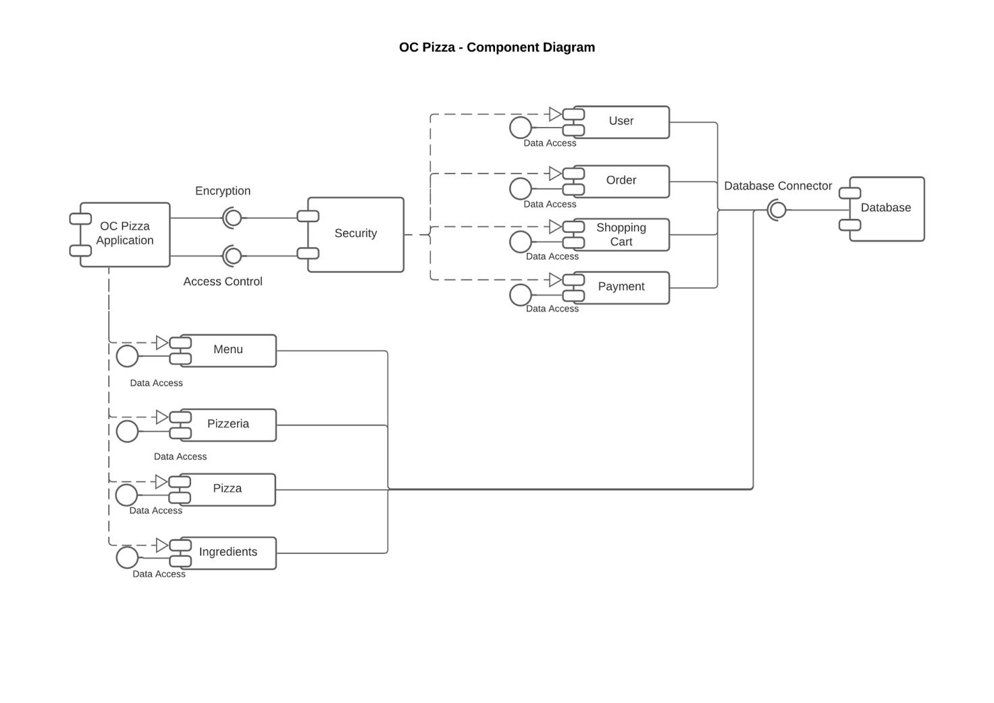

Back-end

Architecture de Déploiement

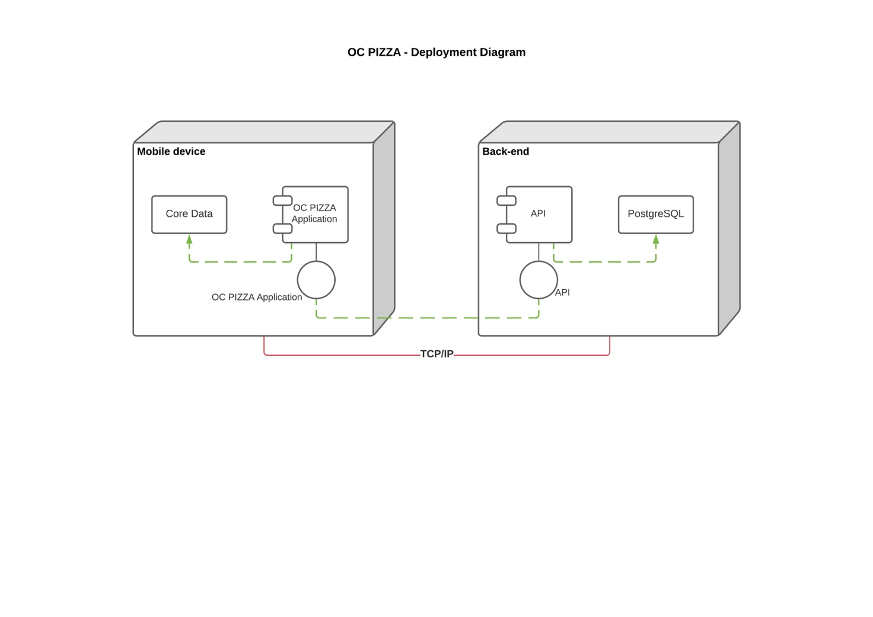
Nous avons deux nœuds, un qui est le téléphone mobile, dans lequel l’application se trouve qui communique à l’aide du protocole TCP/IP avec le serveur Back-end qui inclut l’API et une base de données PostgreSQL.

Le serveur pour l’API sera déployé sur Heroku et nous allons utiliser Vapor comme framework de fondation. Vapor est l’outil parfait pour pouvoir configurer notre API dans Xcode.

Serveur OCPizza

Le serveur OC Pizza sera déployé sur Heroku. Nous avons choisi un package Standard & Performance qui réponde parfaitement aux besoins de notre application.
Le Standard 2X a un RAM de 1GB, déployable de git, avec des patchs OS automatisé, logs unifiés, des types de promesses illimités, toujours en marche, avec des noms de domaines, SSL gratuit sur les noms de domaines, avec de la mise en échelle horizontale, du prédémarrage, des métriques détaillés pour 50$ par mois.

Serveur de base de données

Pour le serveur de base de données nous allons utiliser un plan Standard de Heroku pour PostgreSQL.
Avec l’instance Standard 2 le nombre de lignes est illimité, elle possède un RAM de 8GB, un espace de stockage de 256GB, 400 connexions, un rollback de 4 jours, cryptage des données pour 200$ par mois.
Il est possible de changer pour un plan plus performant à tout moment.

Architecture logicielle

Principes généraux

Les sources et versions du projet sont gérées par Git. Le contenu de chaque fichier sera décrit dans un fichier README.md.
https://github.com/OCPizza/OCPizza
Nos équipes de développement utilisent Fork, un client git qui garantit la gestion de versions fluide et traçable.

Application mobile

L’application est développée en langage Swift, avec l’IDE Xcode 12.5.1 pour ensuit être diffusé sur l’App Store de Apple.

Les couches
L’application contient 6 couches différentes.
- La couche d’Authentication : qui gère l’authentification des utilisateurs par leur courriel et mot de passe
- La couche Network : qui permette de gérer les appelles réseaux
- La couche Payment : qui est responsable des transactions bancaires
- La couche Persistance : qui gère la persistance des données au sein de l’application
- La couche Entities : qui est responsable des différents modelés utilisés au sein de l’application
- La couche User interface : qui est responsable des différents écrans et des contrôles affichés à l’utilisateur

Structure des sources
Le répertoire du projet dans Xcode suit la logique suivante :
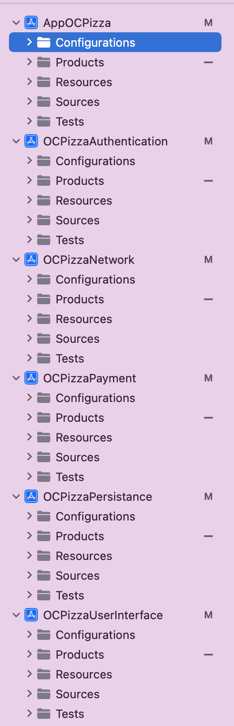
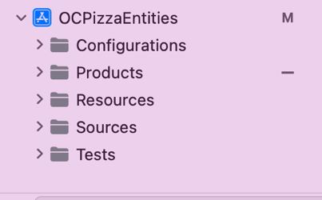

Points particuliers

Gestion des logs
Pour les logs nous allons utiliser SwiftLog qui est un logging framework open source rapide, simple mais puissant et flexible qui a été produit pour Swift 5.
Pour commencer avec SwiftLog il faut déclarer la dépendance dans le Package.swift.

Les log levels supportés sont :
- trace
- debug
- info
- notice
- warning
- error
- critical

Ressources

Les maquettes des écrans de l’App seront réalisées sur AdobeXD par l’équipe de design de IT Consulting & Development.

Environnement de développement

L’application sera réalisée avec Xcode 12.5.1 en langage Swift 5.
Swift est un langage de programmation open source, la langue utilisée pour développer OS X et des applications iOS.

Procédure de packaging / livraison
Le mode de déploiement choisi pour l’application OCPizza est via l’App Store. Dans ce cas-là les installations et les mises à jour sont entièrement gérés par l’application App Store de Apple.
Le déploiement se passa par trois étapes :
- Génération de l’application
- Préparation de l’application pour le déploiement sur l’App Store
- Vérifier la conformité de l’application aux réglés de l’App Store
( https://developer.apple.com/app-store/review/guidelines/ )
- Tester l’application sur TestFlight par des utilisateurs et pour éviter les bugs et avoir leurs retours pour des éventuels améliorations
( https://developer.apple.com/testflight/ )
- Déploiement sur l’App Store.

Pour la description détaillée de ce mode de déploiement veuillez consulter le dossier d'exploitation fourni par IT Consulting & Development.

Glossaire
App Store | Magasin d'applications distribué par Apple sur les appareils mobiles fonctionnant sous iOS
Xcode | Environnement de développement pour iOS, macOS
Git | Logiciel de gestion de versions décentralisé
Protocole TCP/IP | Protocole de transport « fiable », orienté connexion
UC | Contrainte Unique
vCPU | Unité Central Virtuelle
API | Interface de programmation d'application
Foundation | Le framework qui fournit une couche de base de fonctionnalités pour les applications iOS.
UI Kit | Le framework qui fournit l’infrastructure pour les applications iOS
Core Data | Le framework Core Data fournit des solutions généralisées et automatisées à des tâches communes associées avec le cycle de vie du monde orienté objet et la gestion graphique de l'objet, incluant la persistance.
Framework | Infrastructure logicielle
Log | Un fichier permettant de stocker un historique des évènements attachés à un processus

